Geometrie.
Opakování
Úhly rozdělujeme podle velikosti
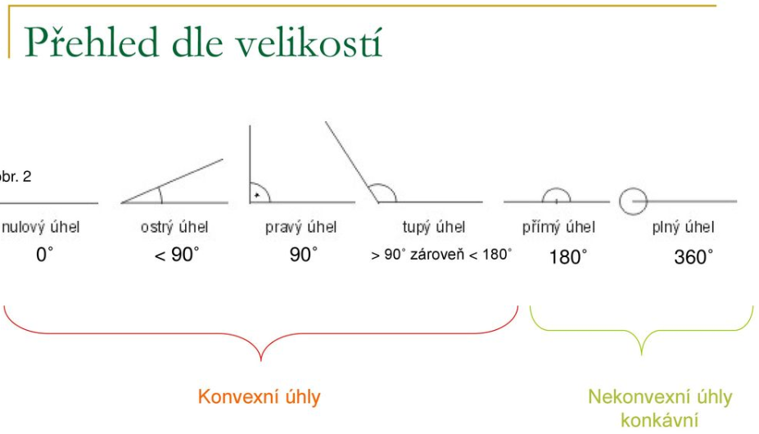
Zajímají nás úhly, které se mohou objevit v trojúhelnících.
Které to jsou?
ostrý úhel, pravý úhel a tupý úhel
↓
podle nich pojmenováváme trojúhelníky →

→ trojúhelník tupoúhlý – má právě jeden vnitřní úhel tupý
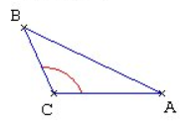
→ trojúhelník pravoúhlý - má právě jeden vnitřní úhel pravý
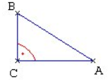
→ trojúhelník ostroúhlý – má všechny vnitřní úhly ostré
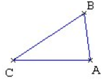
Cvičení 59/1
a) ostroúhlé rovnoramenné trojúhelníky
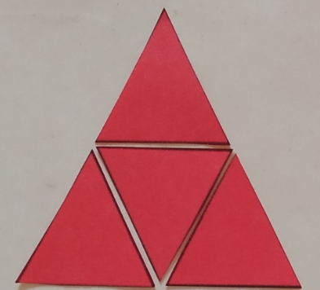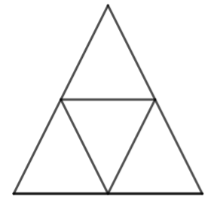

b) ostroúhlé nerovnoramenné trojúhelníky
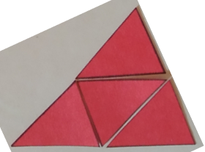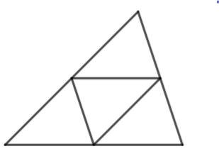

c) tupoúhlé nerovnoramenné trojúhelníky
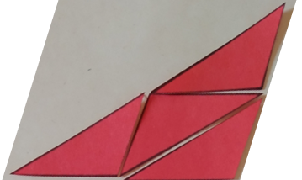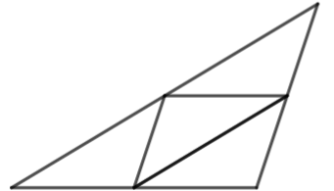
Strany velkého trojúhelníku jsou dvojnásobkem stran malých trojúhelníků. (porovnejte velikosti stran)
Strany malého „prostředního“ trojúhelníku jsou rovnoběžné se stranami velkého trojúhelníku.
Obsah velkého trojúhelníku je čtyř násobek obsahu malého trojúhelníku.
Obvod velkého trojúhelníku je dvoj násobek obvodu malého trojúhelníku.
Tvar mají podobný.
Úhly mají stejnou velikost.
Cvičení 59/2
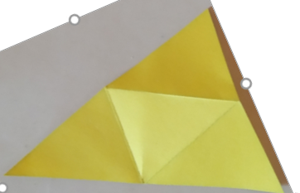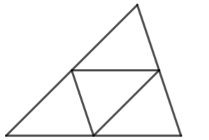
(Pamatujete si, jak najít střed úsečky?)
Úsečky spojující středy stran se nazývají střední příčky.
vlastnosti středních příček (toto jsou závěry vašeho zkoumání)
střední příčka:- je rovnoběžná se stranou trojúhelníku (jejímž středem neprochází)
- má poloviční délku strany, se kterou je rovnoběžná
- všechny 3 příčky rozdělují celý ∆ na 4 shodné ∆

Cvičení 59/3
a) a b)
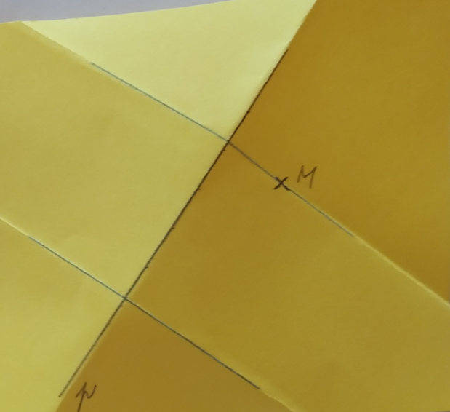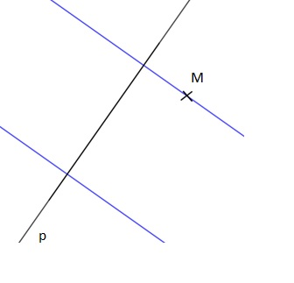

Obě kolmice jsou navzájem rovnoběžné.

c) a d)
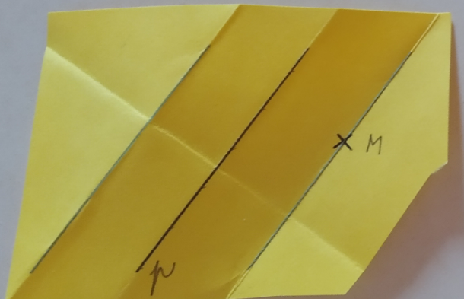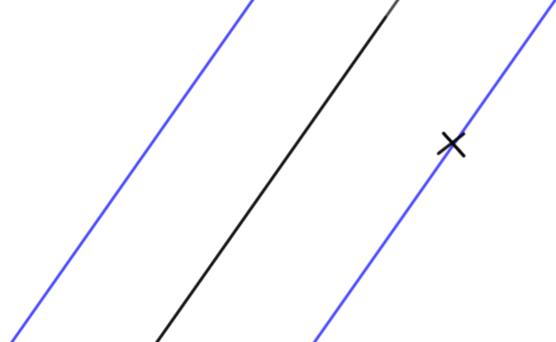
p
e) obdélník (nechám na vás, poskládejte ho z papíru a vedle narýsujte)

f) čtverec (nechám na vás, poskládejte ho z papíru a vedle narýsujte)

Cvičení 60/4 rovnoramenný trojúhelník s vyznačenými kolmicemi, které prochází vrcholem
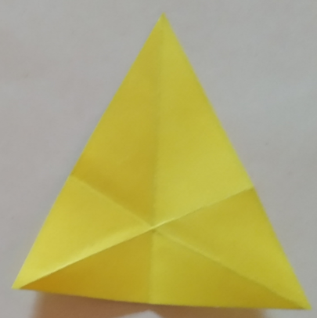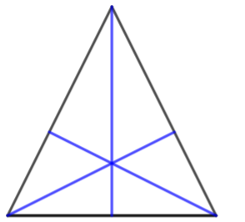
Velký trojúhelník je rozdělen na 6 menších trojúhelníků.

